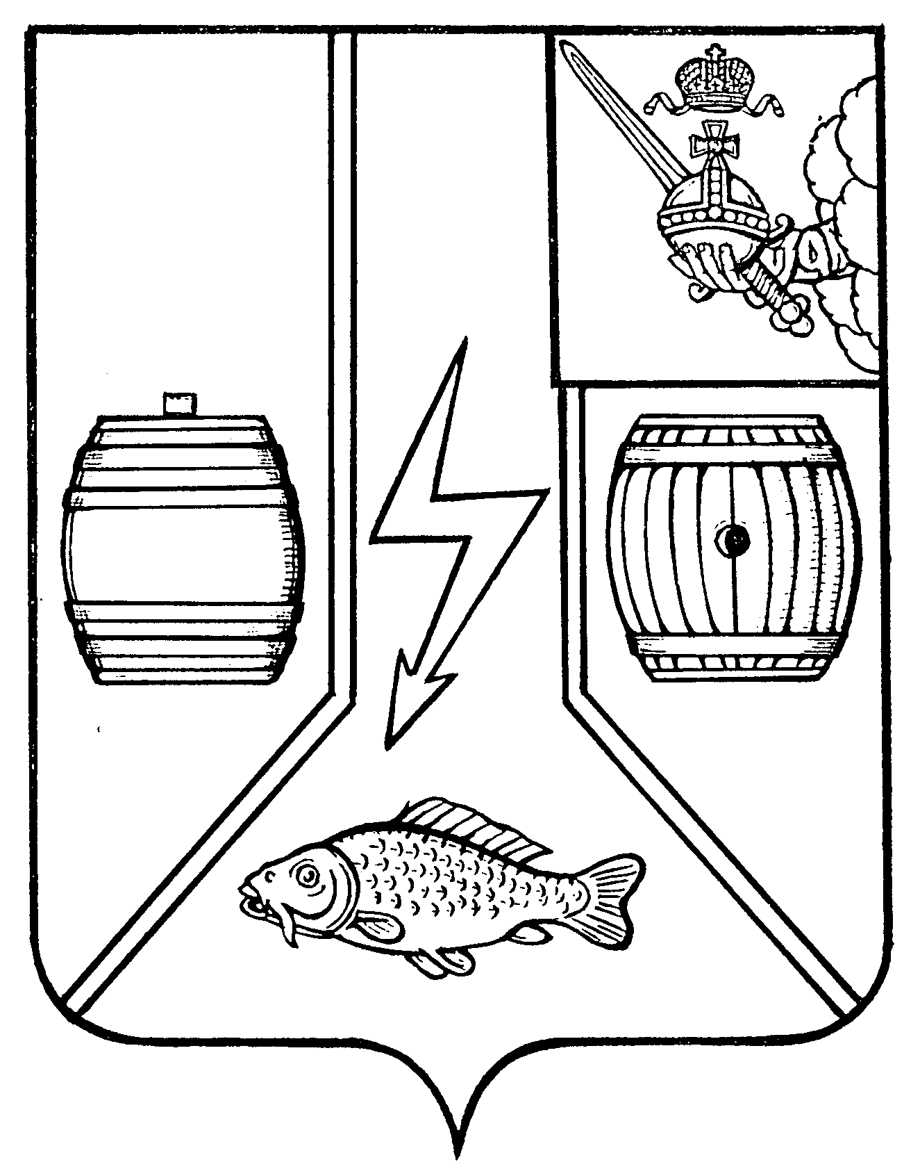

МУНИЦИПАЛЬНОЕ СОБРАНИЕ
КАДУЙСКОГО МУНИЦИПАЛЬНОГО ОКРУГА
ВОЛОГОДСКОЙ ОБЛАСТИ

Р Е Ш Е Н И Е

27 декабря 2023 г. № 107

р.п. Кадуй

О внесении изменений в решение Муниципального Собрания
Кадуйского муниципального округа Вологодской области
от 20 декабря 2022 года № 88

Муниципальное Собрание Кадуйского муниципального округа Вологодской области решило:

- Внести следующие изменения в решение Муниципального Собрания Кадуйского муниципального округа Вологодской области от 20 декабря 2022 года № 88 «Об оплате труда муниципальных служащих органов местного самоуправления Кадуйского муниципального округа»:
- в подпункте д) пункта 2.3 раздела 2 Положения об оплате труда муниципальных служащих органов местного самоуправления Кадуйского муниципального округа, утвержденного решением, цифры «350» заменить цифрами «450».
2. Настоящее решение вступает в силу со дня его подписания и распространяется на правоотношения, возникшие с 1 декабря 2023 года..

Председатель Муниципального Глава Кадуйского муниципального
Собрания Кадуйского муниципального округа Вологодской области
округа

__________ З.Г.Кузнецова _____________ С.А.Грачева

